Ejercicio máquina virtual

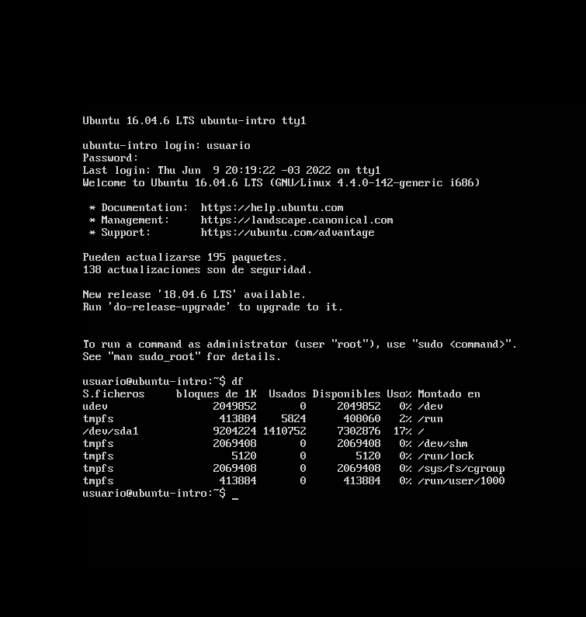

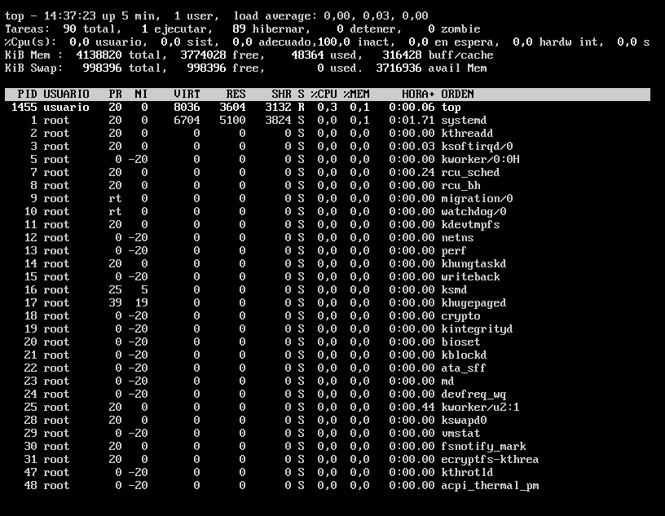

El comando df muestra el espacio del disco. Los archivos, su tamaño, el porcentaje del disco que ocupa y donde están ubicados. En mi terminal de la pc muestra un uso del disco mucho mayor al de ubuntu 32bits y también los archivos tienen nombres diferentes así como su ruta.

El comando top actúa como un administrador de tareas, se puede visualizar en tiempo real las tareas que el sistema está ejecutando y el porcentaje de cpu que utiliza. Los valores en la terminal de mi pc son elevados y la cantidad de tareas ejecutándose también, en cambio la terminal de ubuntu 32bits casi no ejecuta tareas y las ejecutadas utilizan poco cpu.